1. Cоздаём образец таблицы первого предприятия. Файл Пример_1.xlsx;

2. Cоздаём образец таблицы второго предприятия. Файл Пример_2.xlsx;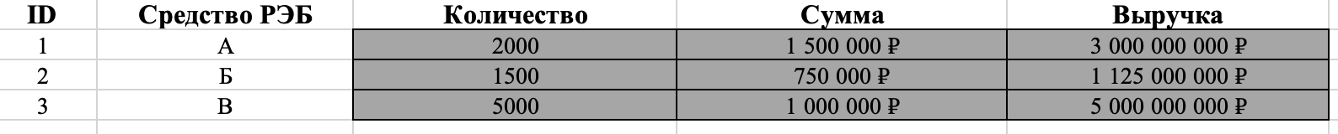

Обратим внимание, что у второго предприятия есть 3 средство РЭБ, которое НЕ производит первое предприятие. Таким образом, при объединении данных двух таблиц можно будет подсчитать сумму первых двух наименований и добавить третье.

Перед использованием кода на Python, должны быть предустановлены следующие библиотеки через Терминал:
python3
openpyxlpandas

Код на Python:

import pandas as pd
import os
from openpyxl import Workbook
from openpyxl.styles import Font, Alignment

print("Укажите путь к папке с файлами")
folder_path = input()

dataframes = []

for file in os.listdir(folder_path):
if file.lower().endswith(".xlsx"):
try:
df = pd.read_excel(os.path.join(folder_path, file))
dataframes.append(df)
except Exception as e:
print(f"Не удалось прочитать файл {file}: {e}")

merged_df = pd.concat(dataframes, ignore_index=True, sort=False)

result = merged_df.groupby(["ID", "Средство РЭБ"], as_index=False).agg(
lambda x: x.sum() if x.dtype in ['int64', 'float64'] else ' '.join(str(v) for v in x)
)

output_file = "Объединение.xlsx"
result.to_excel(output_file, index=False)

wb = Workbook()
ws = wb.active

for r_idx, row in enumerate(result.itertuples(index=False), 1):
for c_idx, value in enumerate(row, 1):
cell = ws.cell(row=r_idx, column=c_idx, value=value)
cell.font = Font(name='Times New Roman', size=16)
cell.alignment = Alignment(horizontal='center', vertical='center')

wb.save(output_file)

Все таблицы Excel должны находится в одной папке. После этого вводим команду python3 kret.py, а затем после появление надписи на экране: “Укажите путь к папке с файлами” необходимо указать путь к папке.
Для этого Удерживая нажатой клавишу «Shift» на клавиатуре, щелкните правой кнопкой мыши файл или папку.
В появившемся контекстном меню выберите «Копировать как путь»
После этого в папке файлов появится файл Объединение.xlsx. В нем будут объединены все значения из остальных таблиц. Результат будет выглядеть следующим образом:

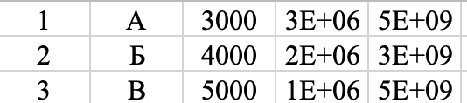

Для того, чтобы привести данные в 3 и 4 колонке, необходимо навести курсор на две ячейки в каждой колонке и нажать Enter.
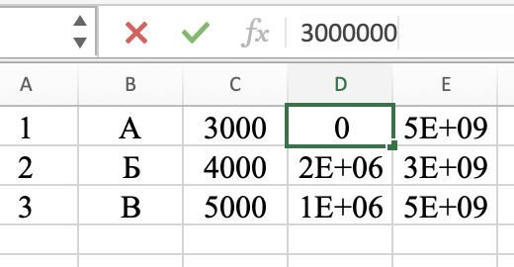

Результат получится следующим:

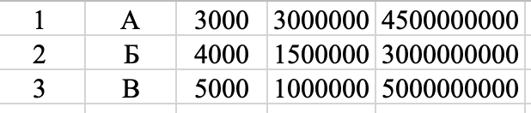

P.S. Данный код является всего лишь демонстрацией возможностей языка Python. Для обработки таблиц по образцу КРЭТ его необходимо существенно дорабатывать/изменять все таблицы КРЭТ и приводить их в единый вид, пригодный для сбора данных.

